Objectifs de travail

Novembre-décembre

Voici les objectifs travaillés avec votre enfant sur l’ensemble des activités réalisées en classe pour cette période.
S’approprier le langage  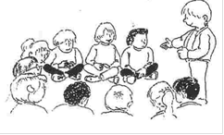 | - Parler avec l’adulte et les autres enfants  - Prendre la parole en petit groupe  - Donner des renseignements sur soi et sa famille  - Acquérir un vocabulaire courant  - Reconnaître les comptines et chansons apprises et y participer
Découvrir l’écrit  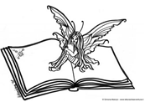 | - Reconnaître son initiale  - Reconnaître la couverture d’un livre lu  - Utiliser le coin – livres  - Savoir utiliser son outil scripteur  - Savoir remplir une surface limitée  - Savoir tracer des points,  - Travail sur les traits : verticaux / horizontaux  - Travail sur le rond  - Suivre un tracé  - Adapter son geste : déchirer, découper
Découverte du monde  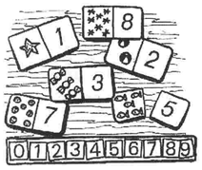 | Sur la structuration de l’espace et du temps  - Se repérer sur l’emploi du temps de la matinée  - Se repérer sur le calendrier de la classe  - Différencier intérieur / extérieur  Compétences relatives à la logique, aux formes et grandeurs  - Connaître les couleurs de base : bleu, rouge, jaune, vert  - Comparer des grandeurs, trier par taille  - Réaliser des puzzles (2 à4 pièces)  - Reconnaître la forme ronde  Compétences relatives aux quantités et aux nombres  - Reconnaître une collection de 1 élément  - Participer à des jeux de société  Domaine du vivant, de l’environnement, de l’hygiène et de la santé  - Connaître les différentes parties de son corps  - Connaître des manifestations de la vie végétale  - Connaître des manifestations de la vie animale  - Manipuler différentes matières : pâte à modeler, semoule…
Devenir élève | Connaître les différents lieux de l’école  - Connaître les adultes de l’école (et leurs fonctions)  - Participer aux moments qui rythment la classe  - Respecter les règles de la vie commune  - Savoir prêter et jouer avec ses camarades  - Participer aux différents ateliers avec / sans l’adulte  - Comprendre et respecter les consignes et activités  o Ecouter et savoir attendre son tour de parole
Percevoir, imaginer sentir, créer | - Savoir faire des collages  - Commencer à découper  - Utiliser différentes techniques de peinture  - Adapter son geste aux contraintes : consigne, propreté  - Utiliser différentes matières : pâte à modeler, la semoule…  - Prendre plaisir à manipuler des instruments  - Réaliser une œuvre collective  - Réaliser un objet  - Avoir mémorisé et savoir interpréter des chants et comptines
Agir et s’exprimer avec son corps  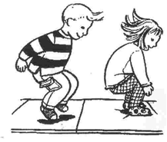 | - Participer aux rondes et aux jeux  - Varier ses activités motrices : sauter, courir, rouler, ramper, marcher, marcher en équilibre, lancer…  - Suivre un rythme  - Savoir respecter les règles de jeux simples

